Вулканічний попіл – джерело поживних речовин та засіб проти шкідників. Попіл багатий на біоактивні мікроелементи. Його частинки легко вивітрюються й змиваються дощами, перетворюючись на глинясті мінерали. Після вивержень рослини швидко відновлюються. Родючість ґрунту збільшується. Часточки попелу містять кисень, і

кисневі подушки, які утворяться у ґрунті, можуть захистити рослини від різкої зміни температури, а також дозволять ґрунту утримувати вологу довше, що позитивно вплине на розвиток корисних бактерій у ґрунті та підвищить схожість насіння. А це, своєю чергою, є запорукою гарного врожаю.

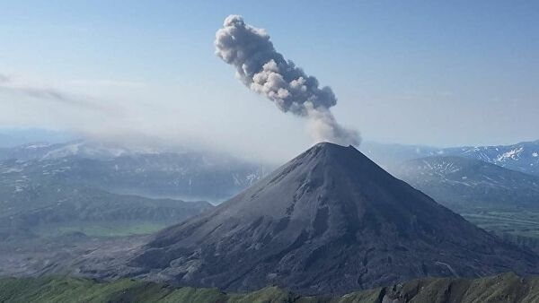

**Найвищі діючі вулкани світу**

|  |  |  |  |
| --- | --- | --- | --- |
| **№** | **Назва** | **Місцезнаходження** | **Висота(м)** |
| 1 | Котопахі | Екватор | 5896 |
| 2 | Попокатепетль | Мексика | 5452 |
| 3 | Сангай | Екватор | 5410 |
| 4 | Ключевська сопка | Камчатка | 4750 |
| 5 | Мауна-Лоа | Гавайські острови | 4170 |
| 6 | Фако | Камерун | 4070 |
| 7 | Тейде | Канарські острови | 3718 |

**Перший закон термодинаміки**

Зміна ΔU внутрішньої енершії системи під час її переходу з одного стану в інший дорівнює сумі роботи зовнішніх сил A' і кількості теплоти, що передається системі Q (формула 1.1):

**ΔU = A' + Q (1.1)**

**Список використаних джерел:**

1. Наукові публікації і видавнича діяльність НАН України. Київ, 2011. URL: <https://www.google.com/url?sa=i&url=https%3A%2F%2Fria.ru%2F20190807%2F1557266678.html&psig=AOvVaw0JknMoRwPGm-icGDk4gjwx&ust=1608672076556000&source=images&cd=vfe&ved=0CA0QjhxqFwoTCOiW3vuA4O0CFQAAAAAdAAAAABAE>
2. Кот Н. Вулканічні гази… *Пед. роздуми*: електронна газ. 2018. № 39. С. 3–4. URL: <https://disted.edu.vn.ua/courses/learn/225>